

C221 – 7/2025 – Russian | Русский – Образец письма

<Имя>, вам скоро проходить бесплатный колоректальный скрининг.
Скоро вам придет бесплатный набор для колоректального скрининга.

Важно пройти скрининг, потому что...
- С возрастом увеличивается риск развития колоректального рака.
- Колоректальный рак – одно из самых распространенных онкозаболеваний и одна из ведущих причин смерти от рака в Австралии.
- Колоректальный рак может протекать бессимптомно. Скрининг позволяет обнаружить его ранние признаки.
- При раннем обнаружении колоректальный рак вылечивается более чем в 90% случаев.
Сдайте анализ – это быстро, гигиенично и просто
В наборе будет всё необходимое, включая подробную инструкцию.
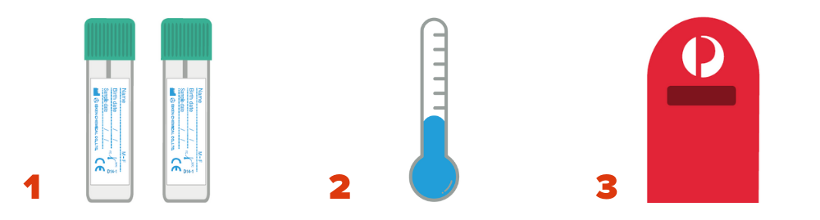
Отберите 2 крошечных образца кала за 2 похода в туалет. | Храните образцы в прохладном месте. Не замораживайте. | Отправьте образцы нам по почте.

Уточнить свои данные, отложить анализ или отказаться от участия в программе можно по ссылке www.ncsr.gov.au/manage-participation

Дополнительная информация о скрининге колоректального рака:
По этому QR-коду на сайте www.health.gov.au/nbcsp
На сайте Национального реестра скрининга рака www.ncsr.gov.au или по телефону 1800 627 701
Как используются ваши персональные данные: www.ncsr.gov.au/privacy

